红外多点触摸屏模型与二值算法
上海精研电子科技有限公司
2011-12-13
- 红外多点触摸屏结构
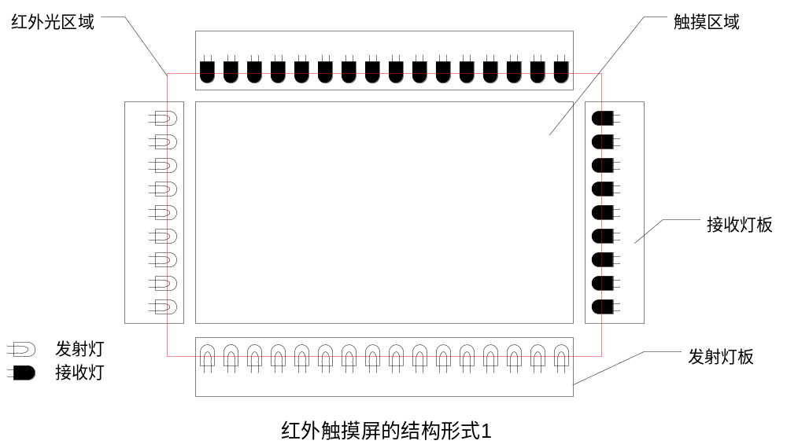

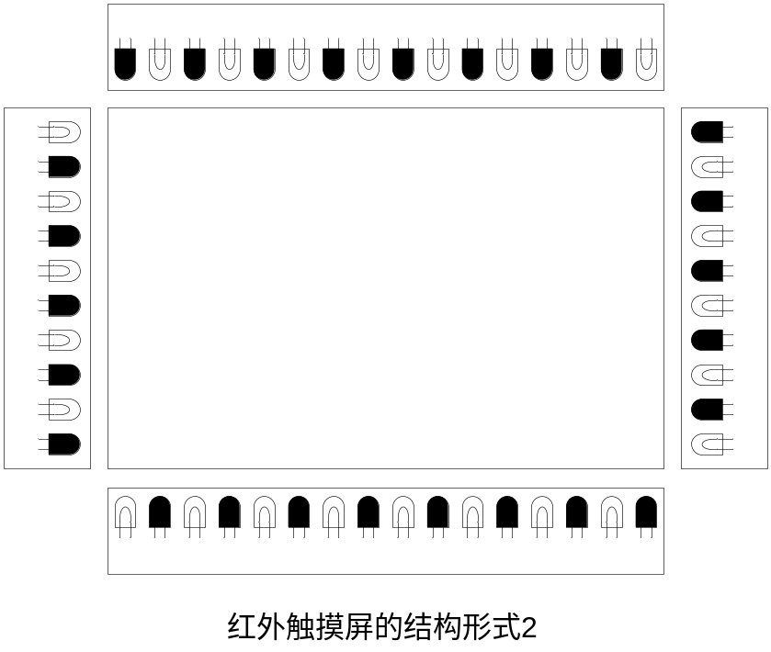
第一种结构形式是目前的常用形式，即X和Y轴各有一对发射和接收板，电路结构简单，缺点是边角性能较差，尤其是左下角和右上角。第二种形式目前还没有人采用，但理论上边角性能比第一种好，且可以降低灯的密度，缺点是电路较复杂，且X和Y轴的灯数都要为偶数。
- 多点触摸原理
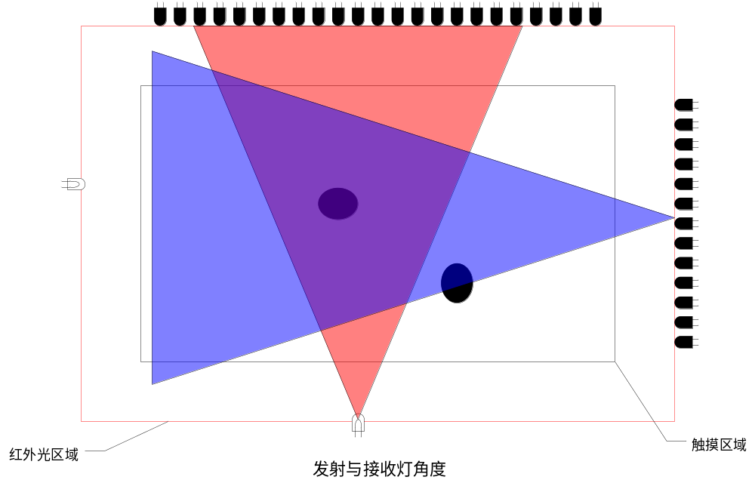
红外多点触摸屏的红外发射和接收灯的发射和接收角度与红外单点触摸屏的相比要大很多，对面的接收灯在其接收角度和发射灯的照射角度的交叉范围内，可以接收到信号如上图所示。实际上，由于距离和角度的关系，发射轴中心的接收灯信号最强，向外依次减弱，在对管的交叉角度范围外，由于信号太弱，可以认为无信号。
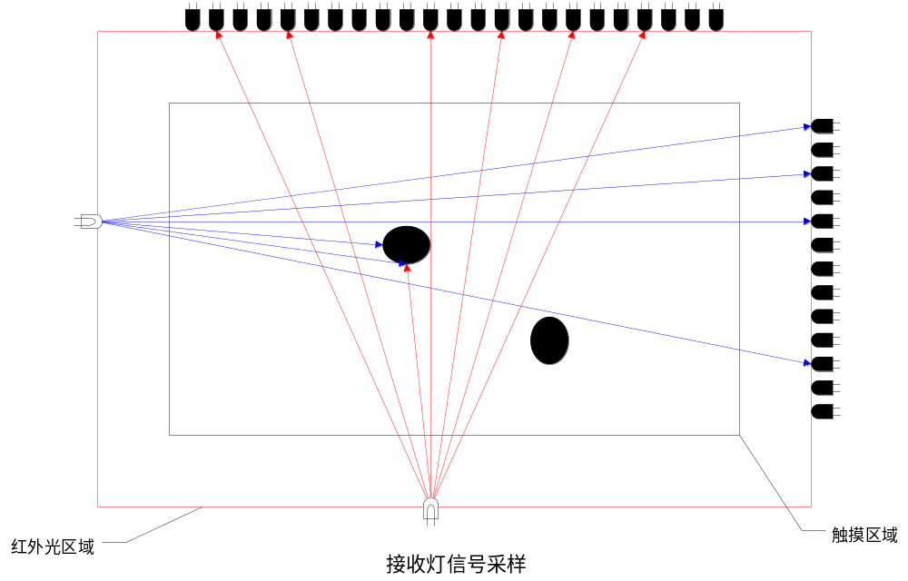
当一颗发射灯点亮时，在其范围内的接收灯都会有信号，为了减少需要处理的数据量，通常只采样少量的位置有代表性的接收灯上的信号。如上图所示，在发射灯的照射范围内，间隔采样了7个接收灯，其中的表示光路的线称为“轴”，正对发射灯的称为“直轴”或“0轴”，其他的称为“偏轴”，或以数字命名，左右侧分别称为“-1轴”、“-2轴”…“+1轴”…等。
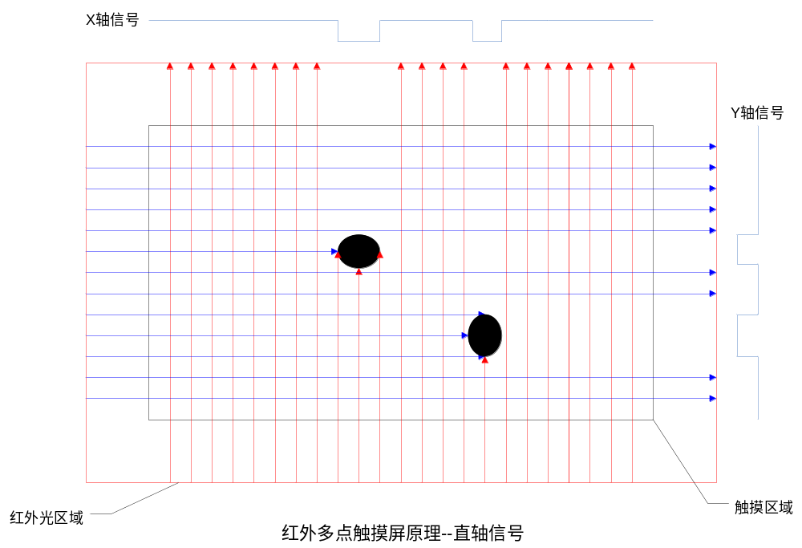
上图中表示了2个触摸点时XY轴上直轴的信号。很显然，根据得到的坐标数据，无法准确恢复触摸点的坐标（更具体的信息可以查阅专利或相关资料）。
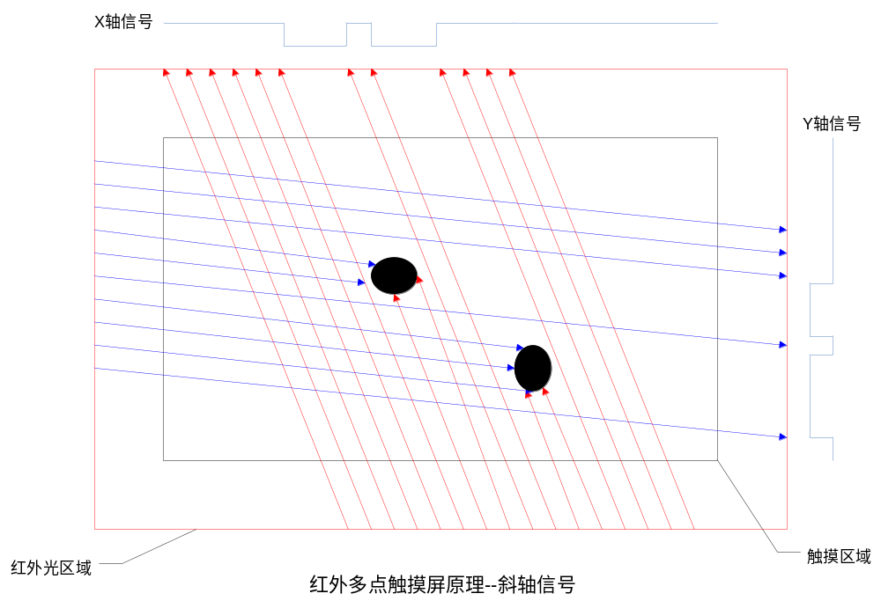
当增加偏轴信号时，真实点在各个方向上都有遮挡信号，而伪点则至少在一个方向上没有遮挡信号，根据这个特点，通过算法可以排除不存在的“伪点”。上两图中，信号“凹坑”的边界是通过接收灯信号进行插值得来的。
- 二值图像法识别触摸点
发射--接收灯对的采样点对应轴的每一个偏角，都会在XY轴上产生相应的“凹坑”信号，即“凹坑”信号与信号扫描的角度是一一对应的。根据不同角度的“凹坑信号”，可以画出触摸点的不同角度凹坑组成的二值图像包络，再用图形算法找出这些包络区域的中心坐标和长短轴（认为触摸点是椭圆模型）。以下是一种实现的方法：
先将红外光的区域按一定的分辨率初始化为2幅全为0的2值图像，一幅为保存运算结果的图像，另一幅为待填充图像。在第1幅图像上将X直轴上的凹坑按其宽度在角度为0的方向上全部填充为“1”，在第2幅图像上将Y直轴的凹坑按其宽度在角度为0的方向上全部填充为“1”。将第2幅图像与第1幅图像按位（bit）相与并将结果保存在第1幅图像中。将第2幅图像初始化为全“0”，同理将某一轴的凹坑按其宽度在其角度方向上都填充为1，再和第1幅图像按位相与，如此处理完所有角度的凹坑信号。最后的到一副对触摸点的多角度包络2值图像，为“1”的地方表示有触摸点，为“0”的地方为背景，只需要在触摸区域（比红外光区域小）提取这些为“1”的区域的特征参数（即识别触摸点）。从上可以看出，任一轴任一角度的凹坑信号进行运算并没有先后顺序的要求。
在嵌入式系统中，由于存储器容量限制，为了减少存储器占用，待填充图像并非是必需的，可以一边填充一边做“与”运算。这种节省内存空间的算法会影响算法的效率，其影响需要评估验证。
此算法中的画图部分，只需要填充凹坑形成的边界内部（需要少量的算术运算和判断），填充完后只有逻辑运算，算法基本可用线性代码实现，可用带流水线结构的CPU高效实现。此法不分XY轴，不分轴角度，即使Y轴损坏，也不影响算法实现（但会影响信号识别精度）；算法本身对轴数也没有要求，轴数多少只影响识别精度；不要求轴的先后顺序，运算顺序也不影响识别精度。如要要增强角上的识别性能，可增加角上的正交轴扫描，即X轴靠角上的灯发射时Y轴上附近相应的灯接收该信号，用同样的方法填充和运算即可。
对二值图像，采用成熟的算法可以提取区域的特征参数。可以看出，二值图像法识别多个触摸点有三个环节：形成信号“凹坑”、生成二值图像、提取二值图像中的区域特征参数。其中重点在于两点：一点是形成信号“凹坑”的精确插值方法，二是根据信号“凹坑”高效生成二值图像。
- 跟踪、平滑与预测
识别到点之后要跟踪这些点，使这些点的ID与真实点的触摸点一一对应。点跟踪的方法是，获取不少于2帧点数据后，根据点的位置变化计算点运动的速度和加速度，预测下一时刻各个点的位置，在下一时刻根据识别点的位置与预测点的位置误差大小，判断点的对应关系。由于受限于灯、触摸屏的结构模型、填充（划线）算法的效率、采样速率、信号的信噪比等因素，每一帧识别出的触摸点的参数（主要是位置和大小）其精度是有限的，表现为运动点的轨迹不平滑，静态点的坐标抖动。同样原因，根据位置求取点运动的速度和加速度会有较大的误差，使位置预测误差变大。对于运动的触摸点，为了得到平滑的轨迹，通常的做法是对根据位置差分计算得到的速度进行低通滤波平滑处理，根据滤波后的速度求加速度，再计算得到预测点的位置坐标。如果预测点的坐标与识别点的坐标在允差范围内，则向系统报告预测点坐标，通常预测点的轨迹会比较平滑。点运动轨迹的平滑预测的方法有多种，上述方法只是其中一种。对于静态的触摸点，简单地采用回差阈值即可解决坐标抖动的问题。
触摸效果的通常有以下三个指标：点数的准确性，即不多点、不少点；触摸点位置（包括点对应关系）和触摸点大小的准确性，尤以前者重要，位置准确性的表现形式之一为轨迹的平滑性；触摸响应速度。第一个指标主要与触摸屏的结构和灯的参数有关；第二个指标可以通过滤波和预测实现；第三个指标通常有两种方法提高，一种是提高采样帧率，另外一种是利用预测公式进行第二步预测，补偿触摸点快速运动造成的识别点轨迹滞后，前者会受到硬件参数的限制，后者通常会引入不确定的误差。
- 模型参数与识别效果的关系
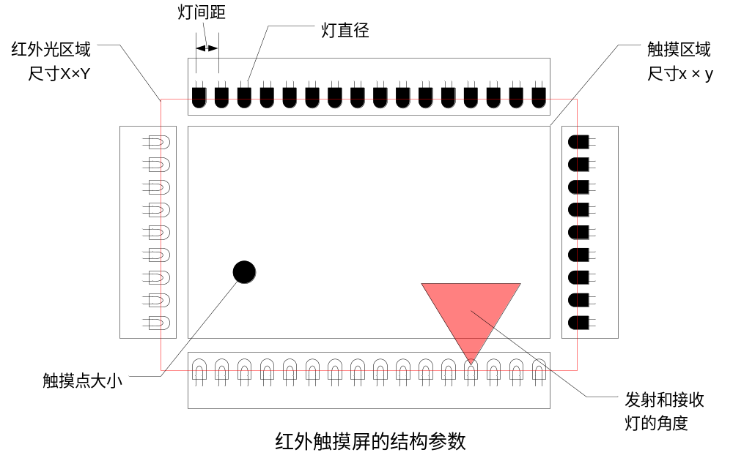
红外发射灯的IC（灯芯）发光面积很小，通常可以认为其模型为以发光IC为原点的点光源，如上图所示，其出射光根据封装的形状为球面光或椭球面光。对于红外触摸屏，由于接收灯与发射灯在同一平面内，光源对于接收灯来说是扇形光。红外接收灯的传感IC（灯芯）宽度一般为1～2.5mm，相对于常用的灯间距6mm来说，不是点光源（接收）模型，如果以点光源模型来处理，会给触摸点的坐标计算带来较大的误差，在边角处误差会变得更大。
对于发射灯，在任何方向上，只要灯芯被挡住，即为完全遮挡。对于接收灯，由于其感光部分有一定的尺寸，会有从没有遮挡，到部分遮挡，到完全遮挡的情况。如果是部分遮挡，其感光信号的大小介于没有遮挡和完全遮挡信号幅度之间，但信号幅度并不与其未被遮挡的面积成线性关系。这种信号幅度的变化，是用插值法产生信号“凹坑”的基础，插值算法的好坏也影响到触摸点特征参数识别的精度。
对于红外多点触摸屏的两种结构形式，在光路模型不准确、插值算法不够精确（或无法精确建立插值模型）的情况下，第二种结构形式对触摸点参数的识别比第一种结构形式的精度要高。
定性地讲，以下参数与识别效果的关系如下：
- 发射灯和接收灯的间距和直径：间距（直径）越小，点识别定位越准确；相同间距下，接收灯直径较大（感光IC的尺寸较大）有利于信号“凹坑”插值的准确性。间距减小的缺点是增加硬件成本。灯的直径主要有3mm和5mm，可行的灯的中心间距大致为3~10mm。
- 发射灯和接收灯的角度：角度越大，对点数的识别越准确，即“鬼点（多出的点）”概率低。角度大的缺点是发射灯照射的距离受限。现用发射灯的角度为70度，接收灯的角度有70度和120度两种（如果是定制，则角度大小基本不受限制）。在一些性能要求不高的产品中，发射和接收的角度最小只有15度。
- 接收灯的采样点数：在发射灯的角度范围内被采样的接收灯越多，点数识别越准确，点的定位也越准确。采样点数受限于硬件的速度和处理器的运算数度，不能太多。
- 触摸区域与红外光区域的距离：触摸区域相对与红外光区域越小，其内的触摸点定位和识别点数与准确。在触摸区域大小确定的条件下，为了提高识别效果，就需要增大红外光区域，这样就增大了硬件成本。目前触摸区域与红外光区域边到边的最小距离约为15mm左右。
- 触摸点的多少、大小和间距：容易理解，当触摸点数量较多、距离较近时，不是每个方向的光都可以穿过触摸点形成的空隙，即光路受阻的几率较大，在由信号“凹坑”产生的填充图像中，对触摸点的包络会不够充分，导致识别的点的特征参数不准确，甚至产生多出的、不存在的点（俗称“鬼点”），或者不被识别的点（掉点），主要是前者。触摸点尺寸较大时，同样基于光路遮挡的原因，触摸点的间距也与识别精度和识别率相关。

